Структура ядра
Ю. Л. Солоневич, bнженер-химик
Аннотация статьи.
В статье приводится принципиальная схема атома химического элемента в свете ТСП, как динамической системы симметричных процессов – ядра и оболочки – взаимно компенсирующих друг друга, взаимно переходящих друг в друга и составляющих одно целое Индивидуальное Явление.
Устойчивая сердцевина ядра явления рассматривается как совокупность завершённых состояний данного явления на предыдущих этапах его эволюции. А так же показано принципиальное единство органических и неорганических форм жизни.
1. Основополагающий Квант процесса.
В предыдущих статьях мы рассмотрели строение протона и атома водорода в целом при различных ограничениях наблюдения данного Индивидуального Явления во Вселенной.
Под Индивидуальным Явлением (И.Я.) будем понимать проявление, возникновение во Вселенной из чего-то вследствие какой-либо причины, выделение из бесконечного многообразия некоторой индивидуальности и противопоставление этой индивидуальности по отношению к её источнику или к совокупности остальных индивидуальностей.
Причиной выделения И.Я. “водород” послужило слияние в одно целое двух квантов света (довольно растяжимое для точной науки понятие), которые мы рассматривали как химически инертные элементы нулевой группы нулевого периода So. В качестве устойчивой сердцевины традиционно понимаемого ядра данного элемента выступает электрон-позитронная пара (в составе ядер она традиционно называется нейтроном), а в качестве оболочки – электрическое и магнитное поля. То есть, химический элемент So (имеющий ноль электронов на своей электронной оболочке) представляет собой завершённое И.Я., принятое нами за точку отсчёта, начало координат, условную границу наблюдения или Основополагающий Квант И.Я.
Под завершённым состоянием И.Я. следует понимать такое его состояние, при котором на данном уровне наблюдения реализуются все возможные варианты субъектов (частных случаев) этого И.Я.
Для химических элементов это состояние характеризуется полным отсутствием химической активности.
На рис.1 приведена условная схема So.
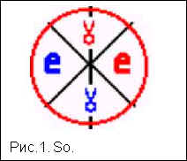
Красным цветом изображена условная пара электрон-электрическое поле, синим – позитрон-магнитное поле.
So является завершённым состоянием нулевого уровня наблюдения или устойчивой сердцевиной ядра первого уровня наблюдения, Основополагающим Квантом (ОПК) данного уровня.
Второй So принадлежит уже первому уровню наблюдения относительно ОПК. Сливаясь с ОПК, он образует электрон-позитронную оболочку, условно охватывая ОПК (устойчивую сердцевину ядра). На рис.2 ОПК условно изображён в виде
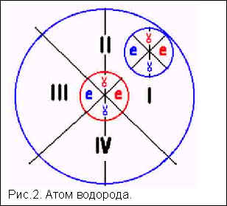
окружности красного цвета в центре первого уровня, а оболочка – в виде окружности синего цвета в условных первой и второй четвертях уровня.
Оболочка водорода полностью симметрична ОПК, или устойчивой сердцевине ядра.
Дальнейшее добавление в данную систему So приводит к реализации остальных возможных вариантов И.Я. на данном уровне. Последовательно образуемые атомы дейтерия (плюс один So) и трития (плюс два So) имеют неустойчивые структуры и, как следствие нарушения симметрии И.Я., при распаде излучают “несимметричные” кванты света из своего состава, что в своё время послужило основой создания водородной бомбы.
Устойчивость и завершённость на первом уровне приобретает только атом гелия, структура которого изображена на рис.3.
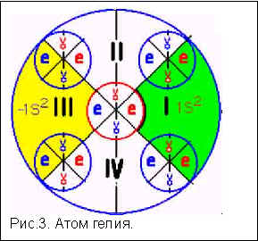
Зелёным цветом выделен первый сектор уровня в границах традиционной электронной оболочки атома.
Третий сектор жёлтого цвета – это так называемая подвижная оболочка традиционно понимаемого ядра атома. Эта позитронная оболочка полностью симметрична электронной.
Второй и четвёртый сектора представляют собой устойчивые сердцевины ядра, образованные двумя целыми So, которые условно показаны на схеме, как половинки. Такое расположение автор применил потому, что согласно Теории Симметричных Процессов, условные сектора атома являются квантами динамических симметричных процессов, взаимно переходящих друг в друга и взаимно компенсирующих друг друга. В этих секторах сосредоточенна основная масса атома, и их можно рассматривать, как гравитационные поля.
Таким образом, оболочка И.Я. (первый и третий сектора) в сумме полностью симметричны сердцевинам ядра первого уровня, образованного слиянием двух ОПК-антиподов в одно целое.
События на этом уровне наблюдения можно описать, как слияние двух ОПК-антиподов в одно целое (причина), с последующим заполнением оболочек элементами “эфира” по “образу и подобию” самих ОПК (следствие).
Биологи называют это процессом зачатия и последующего деления (удвоения) клеток живого И.Я.
Атом гелия является завершённым И.Я. первого уровня химических элементов, состоит в совокупности из четырёх ОПК предыдущего уровня (атомный вес равен четырём у.е.) и сам является ОПК для следующего уровня наблюдения.
Опустив для краткости промежуточные элементы, рассмотрим на рис.4.принципиальную схему атома неона.
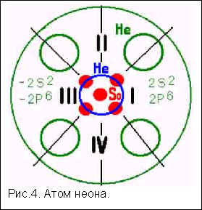
На втором уровне наблюдения четыре ОПК (гелий) повторяют (не побоюсь этого слова) судьбу So на первом уровне. Но на этом наблюдение данного уровня не завершается. В предыдущих статьях уже описывалась тому причина: второй уровень электронной оболочки химических элементов содержит симметричные слои правого и левого вращения со всеми вытекающими из этого факта последствиями. Второй уровень завершается наблюдением атома аргона, принципиальная схема которого изображена на рис.5.
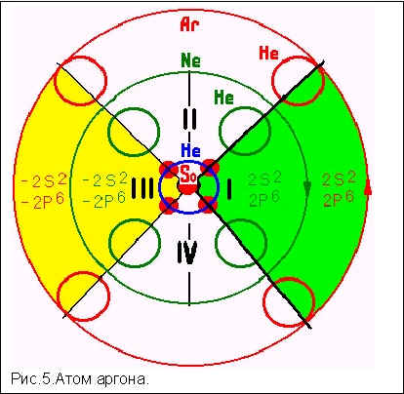
Сектор 1, как мы уже знаем, представляет собой электронную оболочку, доступную для наблюдения человеком в настоящее время. Именно по результатам подобного наблюдения, используя принцип симметрии, достаточно просто восстановить более объективную схему любого И.Я. Это может быть и атом химического элемента, и человек, включая его тело и психику. Поскольку любое И.Я. представляет собой вложенные (по И.Пригожину) системы, устойчивой сердцевиной которых являются завершённые состояния предыдущих уровней эволюции.
Сектор 11 отражает антипод электрического поля – поле гравитационное. Именно этот сектор объясняет наличие так называемой “зеркальной” материи, придающей объекту гравитационные свойства.
Из схемы видно, что субъекты 1 и 11 секторов взаимно компенсируют и переходят друг в друга: уменьшение заряда сопровождается увеличением массы. Так, объединение заряженных электрона и позитрона в электрически нейтральном нейтроне ядра (или So) приводит к проявлению массы в 1 у.е.
А сейчас попробую в очередной раз примирить две симметричные ветви физики – классическую и релятивистскую.
Представители второй имеют все основания производить деление субъектов третьего и четвёртого секторов И.Я. на милые их сердцу всё более “простые” релятивистские частицы до тех пор, пока в человеческом лексиконе хватит слов на их названия. А сторонники классического подхода также могут объединять субъекты первого и второго секторов во всё более сложные системы.
И при таком разделе сфер наблюдения между ними безусловно будет сохраняться симметрия общее – сумма частного.
Вселенная не скрывает от нас своей сущности. Просто надо уметь рассмотреть видимое в невидимом. Любое Индивидуальное Явление в своих границах, с каких бы позиций и по каким бы параметрам вы его не наблюдали, ВСЕГДА предстанет перед вами как динамическая система симметричных процессов, взаимно переходящих друг в друга, взаимно компенсирующих друг друга, и в сумме составляющих одно целое. И этот основной принцип ТСП является сегодня наиболее простым, совершенным и всеобъемлющим.
Повторяясь, скажу, что отсутствие симметрии в наблюдаемом И.Я. свидетельствует о полной субъективности наблюдателя, который в данном случае сам занимает позицию второй симметричной части И.Я.

